Učitelj: Staša Jug | Šola: OŠ Livade Izola | Predmet: ŠPO | Razred: 7. – 9. | Datum:
UČNI/TEMATSKI SKLOP: ATLETIKA |  |  |  | Število ur: 7+7
USKLAJEVANJE KRITERIJEV/ MERIL ZA VREDNOTENJE IZDELKOV UČENCEV (MODERIRANJE)
»Črno na belem« (določeno z UN, standardi znanja), Rdeče (načrtovano s strani učitelja), Modro (elementi FS, v sodelovanju z učenci), Vprašanja v podporo… NMP- predlogi
UČNI NAČRT 3.VIO | OBLIKOVANO/NAČRTOVANO SKUPAJ Z UČENCI |  |  | VREDNOTENJE  (namenjeno usklajevanju)
Učni cilji:  Operativni cilji : preverljivi na koncu sklopa  Učenci naj …:  1. Ustrezna gibalna učinkovitost  - izboljšati gibalne in funkcionalne sposobnosti (moč, hitrost, koordinacija gibanja) ob izvajanju atletskih prvin  2. Usvajanje in spopolnjevanje športnih znanj (razpredelnica kriteriji):  - spopolnjevati tehniko osnovnih elementov atletike  - Atletska abeceda  - Tek  - Visoki, nizki štart  - Predaja štafetne palice  - Skok v daljino z zaletom  - Skok v višino  - Troskok z mesta  - Tek čez nizke ovire  - Met žogice, žvižgača  - Met težke žoge, suvanje krogle  3. Razumevanje pomena gibanja in športa:  - razumeti pojave v telesu pri različnih načinih vadbe in odzivanje organizma na napor,  - razlikovati aerobno in anaerobno vadbo glede na vrednost srčnega utripa  - upoštevati osnovna načela varnosti (ogrevanje, raztezanje)  - poznati izrazoslovje/termine (pojmi zalet, odriv, doskok, prekoračna tehnika …)  4. Prijetno doživljanje športa, oblikovanje in razvoj stališč, navad ter načinov ravnanja  - oblikujejo pozitivne vedenjske vzorce (vztrajnost, medsebojno sodelovanje in pomoč,  zdrava tekmovalnost)  - spoštovati različnost in drugačnost v gibalni učinkovitosti posameznika pri atletiki | Nameni učenja:  ZAKAJ SE UČIM…? DA BOM ZNAL…  Kaj si želim naučiti oz. nadgraditi?  Kratkoročno:  2 da se naučim, nadgradim znanje atletskih prvin.  2 da preizkusim nove stvari  1, 2, 4 da lahko sodelujem na šolski tekmi  3 da bom vedel, kaj se dogaja z mano ob naporu  4_ mi bo lažje in manj naporno pri meritvah ŠVK oz. bom uspešnejši  Dolgoročno:  1 da se ne poškodujem, ko padem.  1 da bom boljši pri športu, ki ga treniram  3 da se bom rešil, če bom bežal  3_ Vem kako se pripraviti na kros, meritve…  3, 4 Razumen, zakaj je nekdo bolj ali manj uspešen pri doseganju rezultatov, razumem, zakaj, v čem smo si različni. Kje še imam možnost napredka…  Nekateri nameni so zelo dolgoročni in v danem trenutku niso preverljivi!  KDAJ BOM TO DOSEGEL?  KDAJ VEM, DA ZNAM?  * Glej kriterije  Preverimo, če vsak razume vse ‘besede’ | Praktične in teoretične vsebine:  Učne dejavnosti, metode:  Učne oblike:  - homogene, heterogene učne skupine, delo v paru  - individualno delo  - delo po postajah  Metode:  - demonstracija, razlaga, pogovor  Dejavnosti:  Kaj vse je atletika?  Uvodni dogovor…  ABECEDA - je osnova!!!  Prav tako atletska….ali lahko izpustimo kakšno črko?  RAZLIČNE DISCIPLINE-  Učim se in izboljšujem tehniko, izboljšujem SVOJ rezultat!  Uvod v uro ….posnetek elementa, discipline  (youtube)  - UP del - različna lovljenja,  - ABC teka,  - pogovorni tek…z vprašanji na temo obravnavano v nadaljevanju (za ugotavljanje predznanja in motivacijo za nadaljnje delo).  (sproti beležimo odgovore na magnetno tablo ob vsakem pretečenem krogu)  + merjenje srčnega utripa (razlaga povišanja in individualnih razlik)  - poudarek na specialnem ogrevanju  (glede na ugotovljeno najbolj obremenjene mišice v nadaljevanju, učenci predlagajo dodatne vaje Zakaj je ob splošnem potrebno še specialno ogrevanje?  Katere mišice, katera vaja?).  Npr.SKOK V VIŠINO  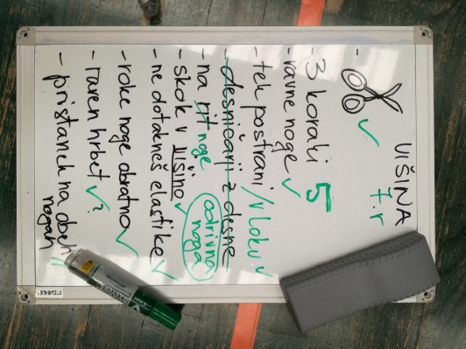  Kratko skupno preverjanje pravilnosti navedenega…  - glavni del:  Vprašanja v podporo učenju, za ugotavljanje predznanja:  - Kdaj sem to že počel?  - Kaj že znam izvesti in kaj že vem o izvedbi v teoriji?  Tehnične discipline:  - Frontalno razlaga, demonstracija učenec  (oblikovanje kriterijev, ob prikazu izvedbe z napakami)  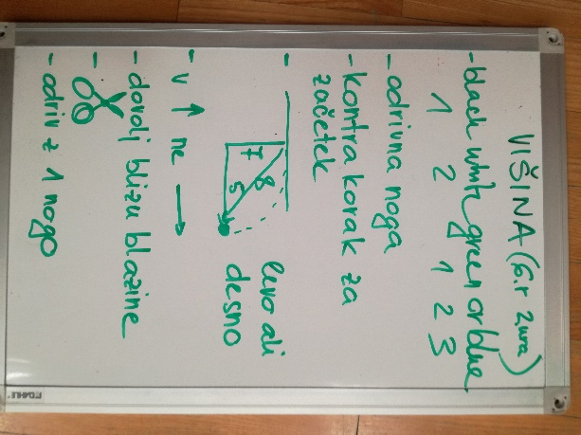  - Delo po postajah  - (glavna postaja povratna informacija učitelj, pomožne postaje učenec=učitelj, delo v parih. Iskanje različnih učinkovitih načinov (razlage, navodil, rekvizitov za boljšo izvedbo…)  Kje ŠE ne gre, se vračamo po metodičnem postopku nazaj (izvedba v hoji, predvaje, nižja intenzivnost).  - Videoposnetek + analiza  (samovrednotenje, glede na izbrane kriterije)  - Vzdržljivostni tek: samoopazovanje subjektivne zaznave napora, zmožnost govora med tekom, tek ob izbrani glasbi…  - Merjenje (izboljšujem primerjam svoj rezultat glede na lansko leto z dodano razlago zakaj – Kaj bi lahko bil rzlog za razliko? tudi v povezavi z npr. antropometrijo, dodatnimi treningi;  - Pravila na tekmovanju, postopki merjenja). | Učenčevi izdelki oz. dokazi, ki izhajajo iz pogovorov ali opazovanj pri pouku:  - samostojna in varna izvedba posameznih elementov, disciplin  - vrednotenje in samovrednotenje -  vrednotenje videoposnetka in primerjava rezultata z lanskim letom (razlaga tudi v povezavi s SLOfit kartonom)  - kratka razlaga dogajanja v telesu med naporom  - poučevanje učenec - učenca, skupine  - samostojno sodelovanje na šolskem tekmovanju v dvoranski atletiki  - uvrstitev na področno tekmovanje v atletiki (zastopa šolo)  - znam se ogreti – splošnemu ogrevanju dodam še vsaj eno vajo specialnega ogrevanja (glede na vsebino v glavnem delu ure)  (Učenke so samostojno predlagale del refrena, da si lažje zapomnimo ritem zaleta). Razume ritem zaleta pri skoku v višino  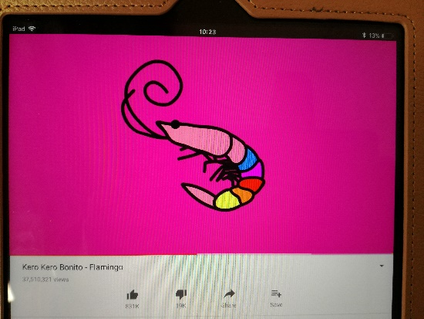  Dokaz: znam svetovati sošolcu/ki tako, da me razume in izboljša svojo izvedbo (popravi napako). | Vrednotenje izdelka:  Izjemen  Nad pričakovanji  V skladu s pričakovanji  Nekaterih  standardov znanja  še ne dosega  Utemeljitev:  Glej kriterije…
Standardi znanja /učni dosežki:  Učenec pozna in pravilno izvaja osnovne vaje za spopolnjevanje tehnike teka. Teče z nizkega in  visokega štarta. Preda štafetno palico v teku. Sposoben je teči vsaj 15 minut v lahkotnem  pogovornem tempu. Glede na svoje sposobnosti skoči v daljino z zaletom in v višino s prekoračno tehniko ter sune težko žogo in vrže žogico ali žvižgača z mesta ali z zaletom. Pozna večino atletskih pojmov in nekaj sredstev atletske vadbe za razvoj različnih gibalnih sposobnosti. Zna izmeriti svoj srčni utrip in razume njegove vrednosti.  Učenec izvaja osnovne vaje za spopolnjevanje tehnike teka. Teče z nizkega in visokega štarta.  Preda štafetno palico v hoji. Sposoben je teči v naravi vsaj 10 minut (lahko tudi z vmesno hojo) v počasnejšem tempu. Glede na svoje sposobnosti skoči v daljino z zaletom in v višino s prekoračno tehniko ter sune težko žogo in vrže žogico ali žvižgača z mesta ali z zaletom. Pozna nekatere atletske pojme. Zna izmeriti svoj srčni utrip. | Kriteriji uspešnosti:  Uspešen sem ko …  (oblikovano z učenci)  OSNOVNO  V SKLADU S PRIČAKOVANJI:  - Izvedem element v celoti tehnično pravilno (izteg, krčenje noge, roke, noge pod ustreznim kotom, v ustreznem ritmu).  - Razumem, kaj učitelj zahteva od mene. (poznam pojme)  - Sem dovolj »fit«, da izvedem zahtevano gibanje.  - Razumem kaj se dogaja pri naporu v telesu.  IZJEMEN, NAD PRIČAKOVANJI:  - znam naučiti sošolca  NAD PRIČAKOVANJI: Več kot sem pričakoval, več kot je opredeljeno v standardih znanja.  - znam povedati sošolcu kaj je ok, kaj ne in kaj še lahko stori za napredek  IZJEMEN: Ustvarjalen, originalen dokaz, nova ideja, vau učinek, pogrunta nekaj novega, samoiniciativen !  - najdem nove načine navodil, dodajanje pripomočkov  - element je izveden tehnično pravilno v maksimalni moči, hitrosti in z dosego dobrega rezultata.

KRITERIJI (oblikovano z učenci)
* zahtevana natančnost izvedbe, podrobnost obravnave, čas obravnave določene vsebine
7. | 8. | 9. | NIZKI SKIPING (do visoki skiping)
* | ** | *** | POLOŽAJ TELESA: vzravnan do rahlo nazaj pri visokem skipingu, pogled usmerjen naprej, boki mirujejo (ne levo, desno)
* | ** | *** | DELO NOG: koleno naprej do višine pasu pri visokem skipingu, izteg nasprotne noge v kolenu, aktivno delo gležnja, stopalo ob stopalu
* | ** | *** | DELO ROK: gibanje v smeri naprej, nazaj, ritem vsklajen z ritmom nog, pokrčene v komolcu (ne bobnamo)
*** | *** | *** | HOPSANJE
*** | *** | *** | POLOŽAJ TELESA: vzravnan, pogled usmerjen naprej, boki mirujejo (ne levo, desno)
*** | *** | *** | DELO NOG: pravi kot v vseh sklepih, aktiven odriv v smeri navzgor
*** | *** | *** | DELO ROK: pravi kot roke spredaj, aktivno delo rok, v smeri naprej, nazaj (ne levo, desno)
* | ** | *** | TEK S POUDARJENIM ODRIVOM
* | ** | *** | POLOŽAJ TELESA: vzravnan, pogled usmerjen naprej, sproščen
* | ** | *** | DELO NOG: pokrčena zamašna do pasu, odrivna iztegnjena, zadržanje položaja
* | ** | *** | DELO ROK: zamah do višine glave, usklajen ritem z delom nog, delo v smeri naprej, nazaj (ne levo, desno)
*** | *** | *** | STRIŽENJE
*** | *** | *** | POLOŽAJ TELESA: rahel predklon, ni »zategnjen«, pogled usmerjen naprej
*** | *** | *** | DELO NOG: iztegnjene, dotik tal s prednjim delom stopala
*** | *** | *** | DELO ROK: roke pokrčene, zamah do višine glave, roke in noge isti ritem
* | ** | *** | KRATKI (jogging) POSKOKI
* | ** | *** | POLOŽAJ TELESA: vzravnan, pogled usmerjen naprej, »sproščen trup«
* | ** | *** | DELO NOG: odriv iz skočnega sklepa, sonožno, stopali vzporedno, ena pokrčena, druga iztegnjena po odrivu, kratek odriv (ping, pong)
* | ** | *** | DELO ROK: zamah do višine glave, ritem isti kot poskoki, v smeri naprej, nazaj (ne levo, desno)
* | * | ** | GRABLJENJE:
* | * | ** | POLOŽAJ TELESA: vzravnan, pogled usmerjen naprej, sproščen, boki visoko
* | * | ** | DELO NOG: pokrčena zamašna višina do bokov, odrivna iztegnjena,aktivno na prednji del stopala »zagrabimo« tla
* | * | ** | DELO ROK: zamah do višine glave, usklajen ritem z delom nog, delo v smeri naprej, nazaj (ne levo, desno)

7. | 8. | 9. | VISOKI ŠTART (dve povelji)
* | ** | *** | POLOŽAJ TELESA: v rahlem predklonu, pogled spodaj spredaj
* | ** | *** | DELO NOG: teža na prvi odrivni nogi, druga za stopalo zadaj, obe rahlo pokrčeni
* | ** | *** | DELO ROK: nasprotna roka/noga, pokrčeni
* | ** | *** | NIZKI ŠTART (tri povelja, postavitev blokov – 2,5 stopali)
* | ** | *** | NA MESTA: odrivna noga spredaj, roke za črto širše od ramen, na črko V, pogled v tla
* | ** | *** | POZOR: dvig bokov malo nad ramena, teža enakomerno na rokah in nogah, pogled malo predse navzdol,
* | ** | *** | HOP: močan poteg komolca naprej, odriv z obeh blokov, pogled naprej navzdol
* | * | * | TEK ČEZ OVIRE
* | * | * | POLOŽAJ TELESA: predklon pri prehodu, težišče telesa »ne skače«
* | * | * | DELO NOG: zamašna aktivno ravno naprej, odrivna »vlečemo » koleno, koleno višje od gležnja
* | * | * | DELO ROK: nasprotna roka gre k stopalu zamašne noge
* | * | * | TROSKOK Z MESTA
* | * | * | POLOŽAJ TELESA: rahel predklon, pogled naprej
* | * | * | DELO NOG: sonožen odriv, pristanek na zamašno, odrivno nogo, sonožen pristanek (aktivni odrivi)
* | * | * | DELO ROK: soročen zamah, roke naprej pri pristanku(aktivna pomoč komolcev)
** | *** | *** | SKOK V VIŠINO (prekoračna tehnika)
** | *** | *** | ZALET: ritem 1 2 123 (7, 5 hodnih korakov za zalet ali 8 hodnih pod kotom 45))
** | *** | *** | DELO NOG: škajice na prvi tretjini blazine, odriv navzgor, zamah s skoraj iztegnjeno nogo
** | *** | *** | DELO ROK: sledi telesu naprej v rahlel predklon pri odrivu
 |  |  | SKOK V VIŠINO (FLOP)
 | * | ** | ZALET: ritem 1 2 123 (7, 5 hodnih korakov za zalet ali 8 hodnih pod kotom 45))
 | * | ** | DELO NOG: pri odrivu »zahopsamo« v obrat
 | * | ** | DELO ROK: soročen zamah v odriv
 |  |  | PLOŽAJ TELESA: uleknjen položaj nad letvico, varen pristanek (lahko preval nazaj)
 |  |  | SKOK V DALJINO (prirodna tehnika)
* | ** | *** | ZALET: izmerjen, začet z odrivno nogo, pospešen pred odrivom
* | ** | *** | ODRIV: odločen, močan zamah zamašne noge
* | ** | *** | LET: vztrajamo v položaju
* | ** | *** | DOSKOK: v čep naprej ali reševanje na stran z rokami naprej
 |  |  | MET ŽOGICE; ŽVIŽGAČA Z ZALETOM (1. z mesta, 2. s prisunskim korakom, 3. z zaletom + križnim korakom)
* | ** | *** | POLOŽAJ TELESA: 1. od postrani naravnost naprej, 2. od postrani naravnost naprej, 3. naravnost, postrani, naravnost naprej
* | ** | *** | DELO NOG: 1., 2. zasuk boka, 3. tek ravno, prednji križni korak + zasuk boka
* | ** | *** | DELO ROK: zasuk ramena po boku in izmet (kot napeta elastika) rama, komolec, zapestje (skoraj iztegnjena roka), 3. pred križnim korakom sproščeno pokrčena z dlanjo rahlo nad glavo
* | ** | *** | - prosta roka kaže smer izmeta, 3. od prosto ob telesu do smeri izmeta
*** | *** | *** | METI TEŽKE ŽOGE (preko glave nazaj)
*** | *** | *** | UVOD: 3 uvodni počepi z zravnanim hrbtom v rahlem predklonu, žoga do vzročenja, gibanje z nogami
*** | *** | *** | IZMET: hrbet zravnan, izmet žoge z iztegnjenimi rokami v smeri nazaj (timing)
 |  |  | SUVANJE KROGLE (1. z mesta, 2. prisunskim korakom, 3. z zaletom)
 | * | * | ZAČETNI POLOŽAJ: 1., 2. izpadni korak vstran, krogla ob vratu, komolec izmetne roke v odročenju, druga roka v smeri izmeta, 3. »visoki štart s koleni skupaj« nasprotno od smeri izmeta, krogla ob vratu, komolec izmetne roke v odročenju
 | * | * | IZMET: delovanje celega telesa v smeri verige noge, boki, roke (ZASUK!), komolec je za zapestjem
 |  |  | PREDJA ŠTAFETNE PALICE
* | ** | ** | PRINAŠALEC: tek »vzporedno«, signal HOP za predajo (glasno) in potem predaja
* | ** | ** | SPREJEMALEC: polvisoki štart, pravočasno, primerna hitrost, tek s pogledom naprej, odločen izteg roke s palcem močno stran od ostale dlani in prstov
* | ** | ** | OBA: predaja od zgoraj navzdol ali obratno, palica ohrani hitrost

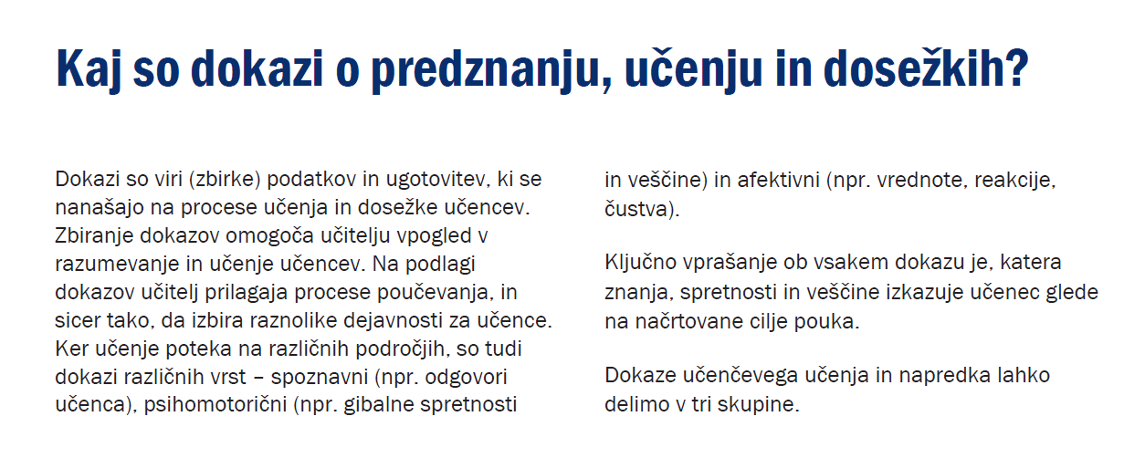
Preizkus znanja NE spada med dokaze,
ki jih vrednotimo na usklajevanju.

Doseganje ravni znanja (Izjemen, Nad pričakovanji, …) ni poimenovano z izrazi za šolske ocene, ker izdelke/dokaze vrednotimo le z OPISI.
Pri opisih poudarimo, kaj je učenec že dosegel in nakažemo možnost napredka – kaj in kako lahko svoje delo še izboljša.

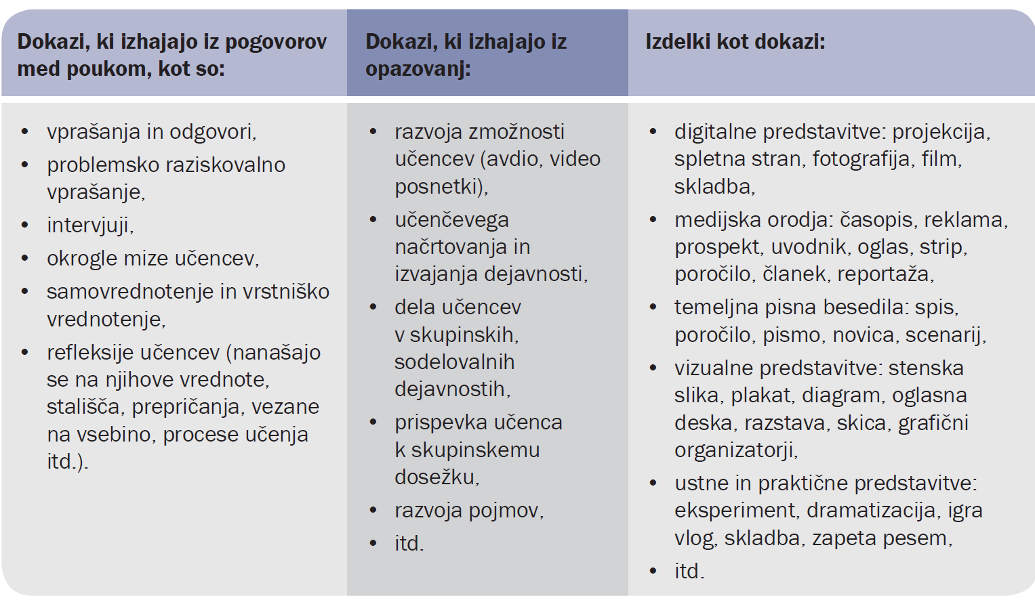
Vir: Holcar Brunauer idr. (2016). Formativno spremljanje v podporo učenju. Ljubljana: ZRSŠ ZRSŠ.

